Trường: THPT Nguyễn Huệ Họ tên giáo viên: Phạm Bá Hải
Tổ: khoa học xã hội Ngày dạy:

Bài 10. CUỘC CẢI CÁCH CỦA LÊ THÁNH TÔNG (THẾ KỈ XV)

I. MỤC TIÊU
1. Về kiến thức
- Trình bày được bối cảnh lịch sử, nội dung và ý nghĩa của cuộc cải cách thời Lê Thánh Tông.
2. Về năng lực:
- Tìm hiểu lịch sử: Biết cách sưu tầm và sử dụng một số tư liệu để tìm hiểu về bối cảnh lịch sử, nội dung của cuộc cải cách thời Lê Thánh Tông
- Nhận thức và tư duy lịch sử: ý nghĩa cuộc cải cách thời vua Lê Thánh Tông giúp bộ máy đất nước trở nên quy củ, tập trung quyền lực trong tay nhà vua. Các lĩnh vực quân sự, kinh tế, văn hóa, giáo dục cũng đạt được bước tiến hơn hẳn so với các triều đại trước.
- Năng lực tự chủ và tự học: thông qua sưu tầm tư liệu, hình ảnh, nghiên cứu tư liệu để trình bày được bối cảnh lịch sử, nội dung và ý nghĩa của cuộc cải cách thời Lê Thánh Tông.
- Năng lực giao tiếp và hợp tác: thông qua trao đổi, thảo luận nhóm để làm rõ nội dung cuộc cải cách thời Lê Thánh Tông.
* Năng lực số
1.1. NC1b. HS sử dụng công nghệ số để tìm kiếm, để lấy dữ liệu thông tin và nội dung trong môi trường số.
1.2. NC1a thực hiện đánh giá được độ tin cậy và độ tin cậy của các nguồn dữ liệu, thông tin và nội dung số.
3. Về phẩm chất
- Bồi dưỡng phẩm chất yêu nước: trân trọng cuộc cải cách của vua Lê Thánh Tông, ý thức về việc đóng góp một phần công sức của bản thân vào việc xây dựng, bảo vệ đất nước gia đoạn hiện nay.
- Phẩm chất chăm chỉ: hoàn thành các nhiệm vụ học tập được giao.
II. THIẾT BỊ DẠY HỌC VÀ HỌC LIỆU
- Kế hoạch bài dạy biên soạn theo định hướng phát triển năng lực, phiếu học tập dành cho HS (theo bàn), phiếu hoạt động nhóm.
- Máy tính, các Slide tích hợp: video về cuộc đời và sự nghiệp của vua Lê Thánh Tông. Hình ảnh, các lời nhận xét của các nhà sử học về vua Lê Thánh Tông. Lược đồ Đại Việt thời vua Lê Thánh Tông, Sơ đồ tổ chức bộ máy nhà nước thời vua Lê Thánh Tông, Quốc triều hình luật.
- Đồ dùng dạy học: Giấy Ao, bút dạ

III. TIẾN TRÌNH DẠY HỌC
- Tiết 1: Bối cảnh lịch sử + Báo cáo nội dung cải cách của Vua Lê Thánh Tông trên lĩnh vực hành chính.
- Tiết 2: Báo cáo nội dung cải cách của Vua Lê Thánh Tông trên lĩnh vực pháp luật, quân đội, quốc phòng, kinh tế, văn hóa, giáo dục. Kết quả, ý nghĩa cuộc cải cách.
1. KHỞI ĐỘNG
a) Mục tiêu: Tạo tâm thế học tập cho HS, giúp HS ý thức được nhiệm vụ học tập, hứng thú học bài mới tìm hiểu cuộc cải cách của vua Lê Thánh Tông.
b) Nội dung: GV tổ chức cho HS xem video Cuộc đời và sự nghiệp của vua Lê Thánh Tông sau đó trả lời câu hỏIgỢI mở, dẫn dắt vào bài mới.
c) Sản phẩm dự kiến: Hs trình bày những gì các em biết về cuộc cải cách (nhưng không thể đầy đủ từ đó kích thích nhu cầu học tập).
d) Tổ chức thực hiện:
- Chuyển giao nhiệm vụ: GV trình chiếu video về cuộc đời và sự nghiệp của vua Lê Thánh Tông yêu cầu học sinh theo dõi và trả lời câu hỏi: Theo em, vì sao vua Lê Thánh Tông lại được đánh giá cao trong lịch sử dân tộc? Chia sẻ hiểu biết của em về cuộc cải cách của vua Lê Thánh Tông?
- Thực hiện nhiệm vụ: HS theo dõi video về cuộc đời và sự nghiệp của vua Lê Thánh Tông, vận dụng những kiến thức các em đã biết để trả lời câu hỏi giáo viên đặt ra.
- Báo cáo, thảo luận: Hs trình hiểu biết của mình về công lao của vua Lê Thánh Tông với dân tộc, trình bày những gì các em biết về cuộc cải cách. HS khác bổ sung.
- Kết luận, nhận định: giáo viên nhận xét phần hoạt động của học sinh, kết nối dẫn dắt vào bài mới: Tìm hiểu về cuộc cải cách của vua Lê Thánh Tông.
2. HÌNH THÀNH KIẾN THỨC MỚI
2.1. Tìm hiểu về bối cảnh lịch sử dẫn đến cuộc cải cách của vua Lê Thánh Tông.
a) Mục tiêu: Trình bày được bối cảnh lịch sử dẫn đến việc Vua Lê Thánh Tông phải tiến hành cải cách.
b) Nội dung: GV tổ chức cho HS khai thác sách giáo khoa và các nguồn tài liệu sưu tầm được để hoàn thành phiếu học tập tìm hiểu về bối cảnh lịch sử dẫn đến cuộc cải cách của Lê Thánh Tông
c) Sản phẩm dự kiến: Câu trả lời và phiếu học tập đã hoàn thành của HS.

Phiếu học tập
Tìm hiểu về bối cảnh lịch sử dẫn đến cuộc cải cách của vua Lê Thánh Tông.
Tích cực | - Tình hình kinh tế, chính trị, xã hội của đất nước từng bước được ổn định.
Hạn chế | - Bộ máy hành chính nhà nước bộc lộ nhiều hạn chế:  + Ở trung ương: tình trạng quan lại tham nhũng, lộng quyền.  + Các địa phương: quyền lực của những người đứng đầu mỗi đạo rất lớn, là mầm mống xu hướng phân tán quyền lực.
Mục tiêu cải cách | - Nhằm tăng cường quyền lực của hoàng đế và bộ máy nhà nước

d) Tổ chức thực hiện
Bước 1: Chuyển giao nhiệm vụ
- GV tổ chức cho HS làm việc theo nhóm bàn, khai thác SGK và các nguồn sử liệu để hoàn thành phiếu học tập tìm hiểu về bối cảnh lịch sử dẫn đến cuộc cải cách của Lê Thánh Tông theo mẫu sau:
Phiếu học tập
Tìm hiểu về bối cảnh lịch sử dẫn đến cuộc cải cách của vua Lê Thánh Tông.
Tích cực
Hạn chế
Mục tiêu cải cách
Bước 2: Thực hiện nhiệm vụ
HS làm việc theo nhóm bàn, khai thác SGK và các nguồn sử liệu để hoàn thành phiếu học tập
Bước 3: Báo cáo, thảo luận.
- GV bốc thăm để gọi 1 nhóm bất kì trình bày Phiếu học tập của nhóm.
- HS các nhóm bàn khác lắng nghe, nhận xét, trao đổi, bổ sung.
Bước 4: Nhận xét, đánh giá, tổng kết
- GV nhận xét phần hoạt động của các nhóm, đưa ra kết quả đối chiếu gợi ý HS chỉnh sửa, hoàn thiện phiếu học tập và nhấn mạnh: Yêu cầu khách quan đặt ra cho nhà Lê sơ là phải nhanh chóng kiện toàn mô hình nhà nước quân chủ tập quyền, thống nhất từ trung ương đến địa phương; cải cách hành chính; phát triển kinh tế nông nghiệp; sửa sang phong tục nhằm tăng cường quyền lực của nhà vua và nâng cao vị thế đất nước.
2.2. Tìm hiểu về cuộc cải cách của vua Lê Thánh Tông
a) Mục tiêu: Trình bày được nét chính về cuộc cải cách của vua Lê Thánh Tông trên các lĩnh vực hành chính, pháp luật, quân đội và quốc phòng, kinh tế, văn hóa, giáo dục
b) Nội dung: HS làm việc nhóm và thực hiện báo cáo sản phẩm tại lớp về cuộc cải cách của vua Lê Thánh Tông
c) Sản phẩm dự kiến: Phần trình bày trên lớp của các nhóm
d) Tổ chức thực hiện:
Bước 1: Chuyển giao nhiệm vụ:
- GV tổ chức cho HS cả lớp khai thác SGK trả lời câu hỏi: Cuộc cải cách của vua Lê Thánh Tông được tiến hành trên các lĩnh vực nào?
- GV chia lớp thành 5 nhóm. GV hướng dẫn HS khai thác thông tin, tư liệu SGK và hình 2. Lược đồ Đại Việt thời Lê Thánh Tông để tìm hiểu về cuộc cải cách của vua Lê Thánh Tông (trình bày sản phẩm trên giấy A4). Thời gian thảo luận, hoàn thành 15 phút.
Nhóm 1: Nét chính về nội dung cải cách trên lĩnh vực hành chính?
Nhóm 2: Nét chính về nội dung cải cách trên lĩnh vực Pháp luật?
Nhóm 3: Nét chính về nội dung cải cách trên lĩnh vực quân đội và quốc phòng?
Nhóm 4: Nét chính về nội dung cải cách trên lĩnh vực kinh tế?
Nhóm 5: Nét chính về nội dung cải cách trên lĩnh vực văn hóa, giáo dục?
Bước 2: Thực hiện nhiệm vụ: Học sinh làm việc cá nhân, thảo luận theo nhóm, thống nhất về nội dung và phương án trình bày
Bước 3: Báo cáo, thảo luận:
- Sau khi hết thời gian hoạt động nhóm, GV tổ chức đại diện các nhóm lên trình bày kết quả làm việc của mình.
- Đại diện các nhóm lần lượt báo cáo, nhóm khác lắng nghe, thảo luận, góp ý và bổ sung
Bước 4: Nhận xét, đánh giá kết quả, tổng kết
- GV nhận xét tinh thần làm việc và đánh giá kết quả làm việc của các nhóm.
- GV đưa ra bảng biểu gợi ý nội dung kiến thức cần đạt để học sinh các nhóm chỉnh sửa và lưu sản phẩm.
GV hướng dẫn học sinh khai thác Lược đồ Đại Việt thời vua Lê Thánh Tông để thấy sự thay đổi đơn vị hành chính nước ta sau cuộc cải cách, khai thác Sơ đồ tổ chức bộ máy nhà nước thời Lê Thánh Tông và Sơ đồ bộ máy nhà nước thời Lý, Trần, Hồ để thấy được sự hoàn thiện bộ máy nhà nước từ trung ương đến địa phương và sự tập trung quyền lực cao độ trong tay nhà vua.

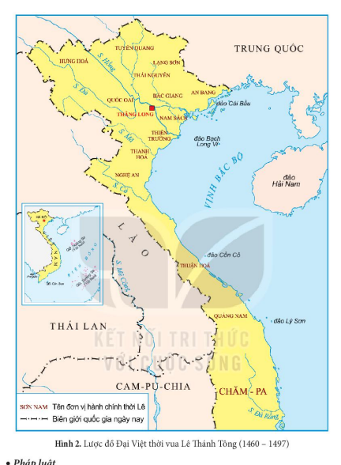 | 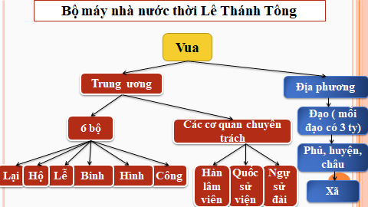

---------------------------------------- Gợi ý sản phẩm -------------------------------------------------
2. Nội dung cải cách
Lĩnh vực | Nội dung
Hành chính | - Ở trung ương: Xóa bỏ các quan đại thần chức vụ lớn. 6 bộ đảm trách những công việc chính của quốc gia.  - Địa phương: Chia cả nước làm 12 đạo và phủ Trung Đô
Pháp luật | Ban hành bộ Quốc triều hình luật
Quân đội và quốc phòng | quân đội được chia thành 2 loại: quân thường trực bảo vệ kinh thành và quân đội ở các đạo.
Kinh tế | Ban hành các chính sách phát triển kinh tế như quân điền, lộc điền
Văn hóa, giáo dục | - Nho giáo được đặt làm hệ tư tưởng chính thống.  Giáo dục, khoa cử đặc biệt được coi trọng để tuyển chọn nhân tài

2.3. Tìm hiểu về kết quả, ý nghĩa cuộc cải cách của vua Lê Thánh Tông.
a) Mục tiêu: lập được bảng hệ thống kết quả, ý nghĩa cuộc cải cách của vua Lê Thánh Tông.
b) Nội dung: GV tổ chức cho HS khai thác sách giáo khoa và các nguồn tài liệu sưu tầm được để hoàn thành phiếu học tập tìm hiểu về kết quả, ý nghĩa cuộc cải cách của Lê Thánh Tông
c) Sản phẩm dự kiến: Câu trả lời và phiếu học tập đã hoàn thành của HS.
d) Tổ chức thực hiện
Bước 1: Chuyển giao nhiệm vụ
- GV tổ chức cho HS làm việc theo nhóm bàn, khai thác SGK và các nguồn sử liệu để hoàn thành phiếu học tập tìm hiểu về kết quả, ý nghĩa cuộc cải cách của Lê Thánh Tông theo mẫu sau:

Phiếu học tập
Tìm hiểu về kết quả, ý nghĩa cuộc cải cách của vua Lê Thánh Tông.
a. Kết quả
Hành chính
Kinh tế
Văn hóa, giáo dục
pháp luật, quân sự

b. Ý nghĩa:
………………………………………………….……………………………………………
…………………………………………………………………………………………………………..……………………………………………………………………………………
Bước 2: Thực hiện nhiệm vụ
HS làm việc theo nhóm bàn, khai thác SGK và các nguồn sử liệu để hoàn thành phiếu học tập
Bước 3: Báo cáo, thảo luận.
- GV bốc thăm để gọi 1 nhóm bất kì trình bày Phiếu học tập của nhóm.
- HS các nhóm bàn khác lắng nghe, nhận xét, trao đổi, bổ sung.
Bước 4: Nhận xét, đánh giá, tổng kết
- GV nhận xét phần hoạt động của các nhóm, đưa ra kết quả đối chiếu gợi ý HS chỉnh sửa, hoàn
------------------------------------------ Gợi ý sản phẩm -----------------------------------------------
a. Kết quả
Hành chính | - Bộ máy hành chính thống nhất, chặt chẽ trên phạm vi cả nước  - Tập trung quyền lực trong tay hoàng đế.
Kinh tế | - Chính sách ruộng đất tạo điều kiện cho kinh tế nông nghiệp phát triển
Văn hóa, giáo dục | - Chính sách giáo dục, khoa cử giúp đào tạo nhân tài, tuyển chọn quan lại.
pháp luật, quân sự | - Có nhiều tiến bộ so với các triều đại trước.

b. Ý nghĩa:
- Cuộc cải cách có ý nghĩa quan trọng trong việc làm chuyển biến toàn diện các hoạt động của quốc gia.
- Tạo cơ sở cho Vương triều Lê Sơ phát triển vững mạnh, đất nước hưng thịnh.
-------------------------------------------------------------------------------------------------------------
3. LUYỆN TẬP
a) Mục tiêu: Thông qua hoạt động luyện tập, GV củng cố kiến thức đã học.
b) Nội dung: HS tham gia trò chơi “Ô chữ” và thực hiện nhiệm vụ, yêu cầu của GV.
c) Sản phẩm dự kiến: Câu trả lời của HS Lê Thánh Tông, Quốc triều hình luật, quân điền, phủ Trung Đô, Nho giáo
d) Tổ chức thực hiện:
Bước 1: Chuyển giao nhiệm vụ: GV giới thiệu luật chơi và yêu cầu HS tham gia Trò chơi
Bước 2,3: Thực hiện nhiệm vụ và báo cáo: HS tham gia trò chơi và trả lời từ khóa. GV tổ chức cho HS thực hiện trò chơi trong thời gian 5 phút.
Bước 4: Nhận xét, đánh giá, tổng kết: GV nhận xét và đánh giá hoạt động của học sinh, nhấn mạnh lại vai trò của vua Lê Thánh Tông với công cuộc cải cách toàn diện và đúng đắn

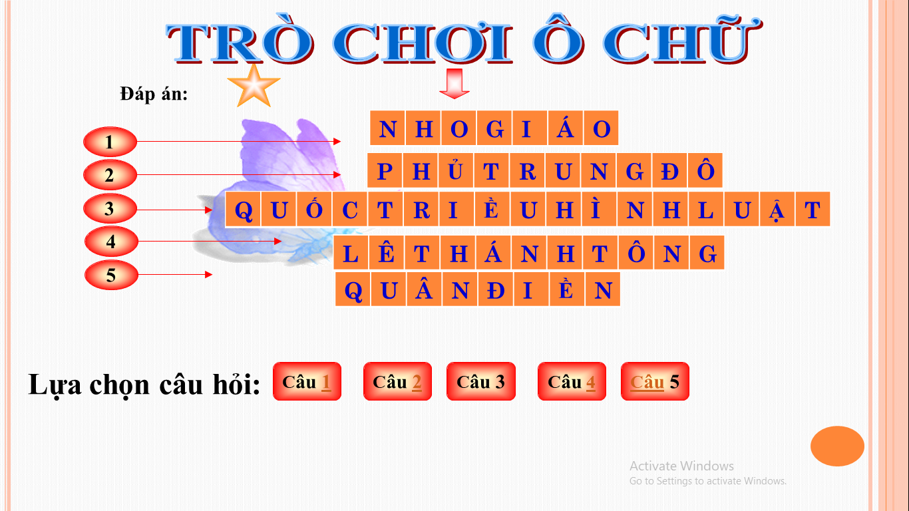

4. VẬN DỤNG (không bắt buộc với tất cả học sinh)
a) Mục tiêu: Nâng cao, làm sâu sắc kiến thức đã học và liên hệ kiến thức đã học vào giải quyết vấn đề thực tiễn.
b) Nội dung: HS thực hiện nhiệm vụ ở nhà, đăng bài trên nhóm học tập của lớp.
c) Sản phẩm dự kiến: Bài làm của HS
d) Tổ chức thực hiện:
Bước 1: Chuyển giao nhiệm vụ:
- GV yêu cầu và hướng dẫn HS thực hiện nhiệm vụ ở nhà: Dựa trên kiến thức đã học và tìm hiểu thêm tự sách, báo, internet về cải cách của vua Lê Thánh Tông (thế kỉ XVI), em hãy nêu một số bài học có thể vận dụng, kế thừa trong công cuộc xây dựng, bảo vệ đất nước hiện nay.
Bước 2: Thực hiện nhiệm vụ: HS thực hiện nhiệm vụ ở nhà, đăng bài trên nhóm học tập của lớp.
Bước 3, 4: Báo cáo, tổng kết và đánh giá: HS đăng sản phẩm lên nhóm học tập của lớp.
GV thực hiện nhận xét, khuyến khích cho điểm một số em

